**Sistema de busca de imagens utilizando modelo de realimentação de relevâncias e classificador**

**Gustavo ... -14/.....**

**Aubani Júnio Teixeira Cândido – 14/0131400**

Universidade de Brasília (UnB/FGA)

**Resumo.** O trabalho apresenta o desenvolvimento de um sistema de busca de imagens a partir de similaridades em uma base de dados utilizando outra imagem como parâmetro de busca. Essa tarefa é denominada como *Content-Based Image Retrieval* (CBIR) que consiste em fornecer um *ranking* com imagens mais similares à recebida por parâmetro utilizando critérios de similaridade, por exemplo, contornos e textura. Entretanto, muitos casos ainda não são suficientes devido ao contexto que o usuário busca, desta forma o presente trabalho procura aumentar a precisão dos resultados a partir de uma realimentação de relevâncias a partir de *feedback* do usuário em conjunto com classificador KNN.

1. **INTRODUÇÃO**

Atualmente a humanidade gera uma quantidade enorme de informações sendo boa parte composta por imagens. Sendo é necessário realizar buscas de informação, mas se a informação desejada for uma imagem, nesse caso pode não ser tão simples quanto uma busca de palavras em texto. Para isso é possível recorrer à busca de imagens semelhantes a partir de uma outra utilizada como parâmetro, usando, por exemplo, uma técnica chamada CBIR.

O CBIR consiste na extração de características da imagem parâmetro, em seguida é realizada uma busca no banco de imagens e por fim gerado um *ranking* de resultados que se aproximem ao recebido como parâmetro.

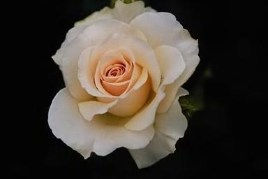 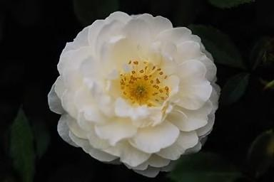

**Figura 1**. Flores do banco de imagens Corel1000. – REFERENCIAR COREL 1000

A Figura 1 apresenta uma flor à esquerda sendo utilizada como imagem de parâmetro para pesquisa e a flor à direita sendo, por exemplo, a primeira no *ranking* de retorno a partir da busca utilizando CBIR. Observando ambas as imagens na Figura 1 é possível observar uma correlação entre os contornos das flores, textura e cor. Portanto, no final do *ranking* teriam imagens cujo seu conteúdo fosse mais distante da imagem parâmetro, por exemplo a imagem de um cavalo numa floresta. ADICIONAR REFERÊNCIAS

Entretanto, muitos casos são mais subjetivos ao usuário que está realizando a busca, então mesmo que contorno, texturas ou cor sejam próximas podem ser resultados diferentes do que o usuário deseja.

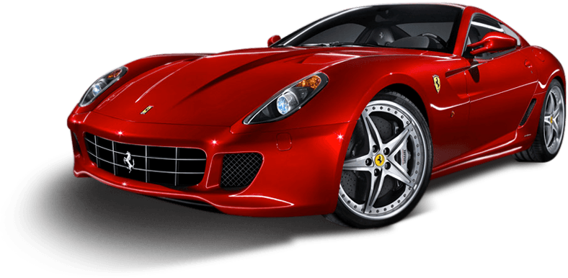

**Figura 2.** Ferrari 599 GTB.

Na Figura 2 contém a imagem de um carro da Ferrari. Se essa mesma imagem fosse utilizada como parâmetro no CBIR, o *ranking* seria composto de carros com textura, cor e/ou contornos semelhantes, desta forma a Figura 3, mostra possíveis resultados satisfatórios ao usuário usando a técnica do CBIR.

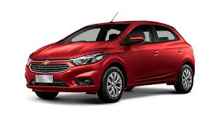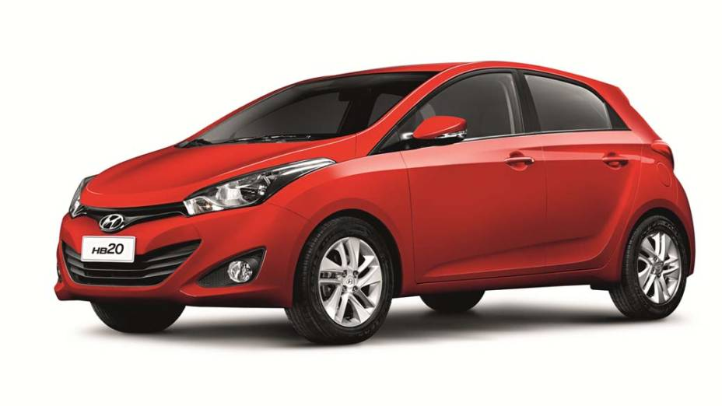 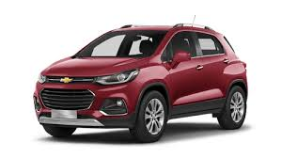 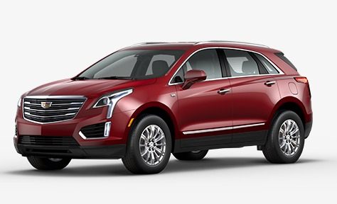

**Figura 3.** Imagens possíveis de retorno utilizando o CBIR.

Sendo a Figura 3 o *ranking* com imagens que mais se aproximam à imagem utilizada na busca, então o usuário que busca carros estritamente da Ferrari que sejam luxuosos quanto o próprio Ferrari 599 GTB teria resultados incorretos. Ou seja, contornos, textura e cores semelhantes são características intrínsecas de um automóvel, mas não refletem seu propósito, preço, velocidade e/ou marca. Há fatores subjetivos envolvidos na busca que o usuário deseja realizar.

Desta forma, uma técnica pode ser utilizada em conjunto ao CBIR que é realizar a realimentação de relevâncias em que o usuário classifica a relevância dos resultados apresentados pelo CBIR. Essa relevância influencia no cálculo da similaridade para o *ranking* de forma iterativa e se aproximando mais do que o usuário realmente busca. A Figura 4 ilustra o diagrama do sistema composto pela realimentação de relevância.

COLOCAR IMAGEM DA APRESENTAÇÃO DO TCC DO GUSTAVO.

**Figura 4.** Diagrama de busca de imagens utilizando o CBIR com realimentação de relevância.

1. **TRABALHOS CORRELATOS**

Falar nessa seção sobre trabalhos correlatos. Quais trabalhos fazem a mesma coisa que você está propondo? Acesse <https://scholar.google.com.br/>

* 1. **Subseção (se tiver)**

Se tiver subseção

1. **MODELO PROPOSTO**

Escrever aqui passo-a-passo do método proposto

Toda **imagem** e toda **tabela** precisam estar numeradas e referenciadas no texto. Cita-las no texto usando o número dela. Nunca escrever: a tabela abaixo mostra que .....

Por exemplo, a Figura 1 mostra o modelo do método proposto. Nota-se que o método está dividido

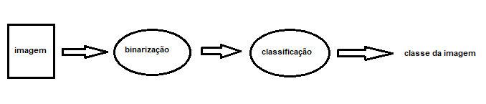

**Figura 1**. Esquema ilustrativo do método proposto.

**4. RESULTADOS OBTIDOS**

Apresentar os resultados obtidos pelo modelo proposto na seção anterior.

Como foi realizada a avaliação do método proposto? Quais foram as medidas utilizadas?

**5. CONCLUSÃO**

Este trabalho propôs.....

**Referências**

[1] CAMILO, C. O.; SILVA, J. C. **Mineração de Dados: Conceitos, Tarefas, Métodos e Ferramentas.** Instituto de Informática, Universidade Federal de Goiás. 2009.

[2] MOURA, I. J.; NUNES, E. M.; RODIGUES, S. C.; NOBREGA, J. O. C. **Papel do enfermeiro na prevenção do câncer cervical.** Vol. 16, Num. 2. Temas em Saúde. João Pessoa, 2016.

[3] TANAKA, O. Y.; CHAVES, L. D. P.; BEZERRA, A. F. B.; SILVA, K. B. **Integralidade no cuidado ao câncer do colo do útero: avaliação do acesso.** Rev. Saúde Pública, 2014.